苹果iphone和iPad的小火箭使用教程（20260215）

使用前提：必须要购买爱哥哥网站的订阅套餐！！

购买爱哥哥网站的订阅套餐再进行后续操作
已购买可以忽略！直接安装软件！
如果没有就打开网址注册登录购买后再进行下面的操作！
爱哥哥网址1: https://www.cotoco.cc
爱哥哥网址2: https://b.lovegg.icu
爱哥哥网址3: https://f.lovegg.icu
如果以上打不开！
也可以向这个邮箱发送邮件获取网址！
此邮箱支持自动回复最新地址！
请发大于5个字的任意内容邮件避免触发失败！！
邮箱就是它→lggvpn2@gmail.com

第一步：安装软件（已安装刻意忽略！）
- 在苹果iphone或者iPad的APPstore里面先退出自己ID，
- 再登录美区ID，再搜索下载小火箭（shadowrocket）。
请务必严格按照如下步骤！切记只能在App Store里面登录美区ID（禁止设置里面登录）
请务必严格按照如下步骤！切记只能在App Store里面登录美区ID（禁止设置里面登录）
请务必严格按照如下步骤！切记只能在App Store里面登录美区ID（禁止设置里面登录）
具体操作方法:
1.打开AppStore点击右上角头像，进入后拉到最下面，退出自己的账号！
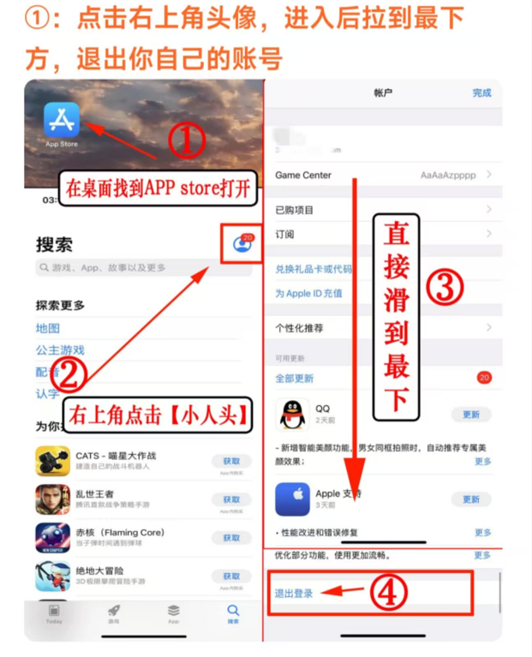
- 将美区ID的账号和密码复制过来分别粘贴到账号和密码处，然后点击【登录】按钮。不能点击完成。记得选择【其他选项】，【不升级】 到此为止登录成功！
注意：不要在任何地方输入手机号 从没有这样的要求！！！！！！！！！！！！！
美区ID：购买套餐后优先联系网站右下角在线客服提供，或者发送工单！
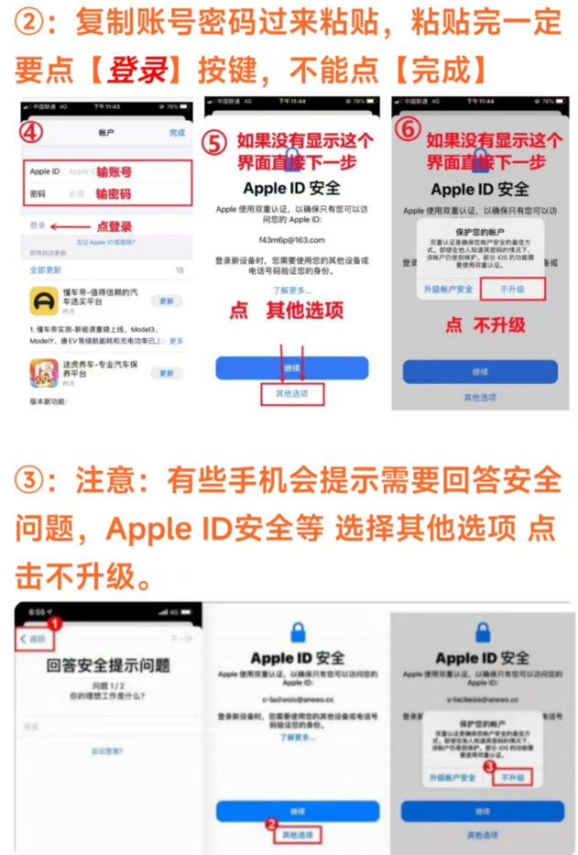
- 登录成功后，搜索下载安装shadowrocket 名字和图标要一模一样 如下图
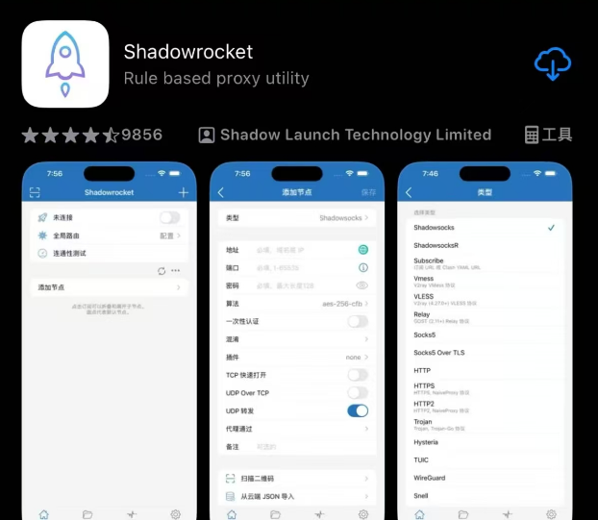
切记！
所有软件都可以下载 包括小火箭（shadowrocket）！尽快完成你需要的下载！并退出此账号！
所有软件都可以下载 包括小火箭（shadowrocket）！尽快完成你需要的下载！并退出此账号！
所有软件都可以下载 包括小火箭（shadowrocket）！尽快完成你需要的下载！并退出此账号！
第二步：导入配置+使用
使用前提：必须要购买爱哥哥网站的订阅套餐！！！！！！！！！！！！
- 购买订阅后→点开爱哥哥网站左上角→点仪表盘→往下翻→点一键订阅→点复制订阅链接→提示复制成功就是复制好了！
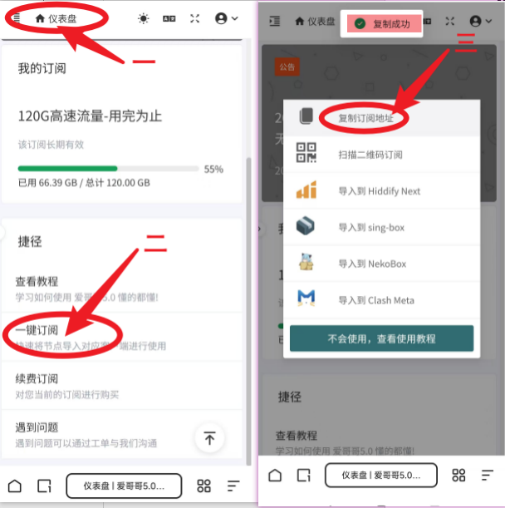

- 打开安装好的shadowrocke软件→点击右上的加号→点击第一行的【类型】选择Subscribe→URL填刚才第一步复制好的订阅链接点击右上角保存按钮;
- 保存成功的话配置可以点开看到很多国家。
如下图所示！这就是成功了！看不到就是保存失败（一定要购买订阅 否则必定报错！）
如果还报错！需要将订阅链接去转换一下，用新生成的链接就可以了！
具体做法看下刚才购买的网站 网站左上角点开能看到仪表盘，点一下仪表盘 最上面就能看到网站公告！
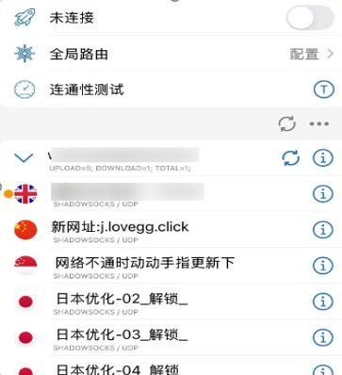
- 打开这个开关！有提示是否允许之类的操作,一律选择可以或者允许！
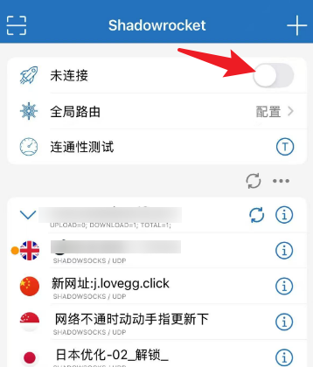
5. 使用技巧:
建议在任何时候 ，在开启小火箭开关的状态下把连通性测试点开，点进去，把里面改成connect。然后再退出来，退到这个主页面，然后再点一下，轻轻点一下连通性测试。它会进行一个转圈测试。转圈结束之后，选择绿色数字的国家试试等一会，会在国家节点后面显示节点延迟数字，双击有延迟的节点！ 就可以使用了！
6.在确定可以上外网后 再把爱哥哥网站里面的原版未转换的订阅链接再添加一次！可以看到更多节点！更高速！更稳定！更好用！
二.保存失败
①没有购买订阅或者订阅过期会报错！一定要购买订阅！才能用！
②确认购买订阅后，还是报错！请看下网站公告转换一下订阅链接可以解决！然后使用转换之后的就行了。如果不行就换个网站公告的转换网站再试试，直到成功！如下图
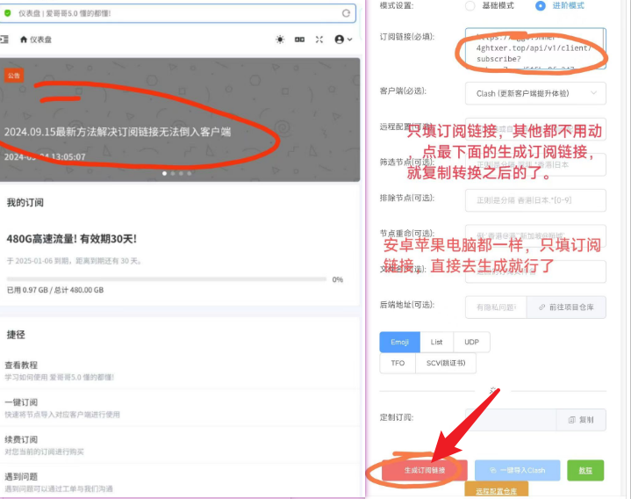

三.如果操作过程中如果遇到软件操作无反应卡死 结束任务重新启动 就好了;
至此就完成了
测试是否成功唯一办法:
然后用谷歌浏览器或者其他浏览器进打开下这个网址,能成功进去就是ok了!
或者使用其他浏览器能打开就是可以了！
www.youtube.com
常见问题处理(重要)
- 订阅链接在哪里?
答:如果你是在爱哥哥网站购买的套餐,就在网站右上角点开仪表盘-一键订阅-点击复制订阅链接
- 导入链接(保存下载的时候提示错误)怎么处理?
答:
①没有购买订阅或者订阅过期会报错！一定要购买订阅！才能用！
②确认购买订阅后，还是报错！请看下网站公告转换一下订阅链接可以解决！
3.在确定使用了有延迟的节点情况下 无法访问进入www.youtube.com
答:建议换节点访问和换浏览器访问

4如果使用了一段时间后发现梯子不能用了!怎么办?
第一，在开启小火箭开关的状态下点连通性测试，等一会，会在国家节点后面显示节点延迟数字，双击有延迟的日本或者美国或者香港等节点！
第二，关闭小火箭开关，打开爱哥哥官网，检查套餐是否到期或者是否有剩余流量。如果都ok！重新导入一次配置。双击使用最新导入的节点！

5. 有其他未解决的问题请发工单！爱哥哥网站左上角点开→我的工单→新工单→输入你的问题提交即可！等待回复！

